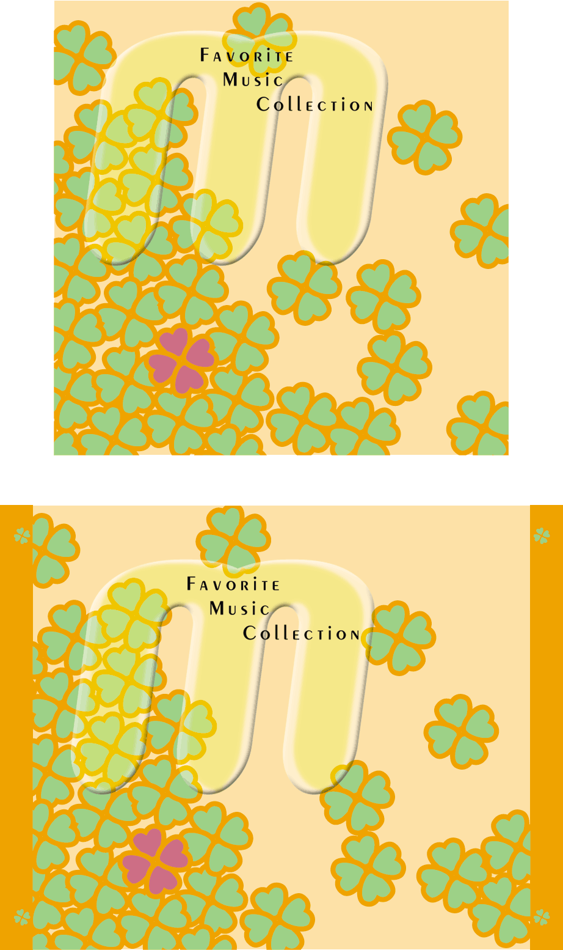

**タイトルなどを入れてね。**

**CD/DVDケース**

**フタカード用**

曲名を入れてね

1.

2.

3.

4.

5.

6.

7.

8.

9.

10.

タイトルを入れてね

タイトルを入れてね

